एआईआईए
एआईआईए अन्नुअल रेपोर्त 2028-2029
अन्नुअल · 2028-2029
विषय-सूची
1 प्रेफक 3
2 मानागेमेन्त 5
3 इम्पोर्तन्त मिलेस्तोनेस 8
4 इन पातिएन्त देपार्त्मेन्त 11
5 देपार्त्मेन्त ओफ कैअचिकित्स 14

1. प्रेफक
आयुर्वेद का अखिल भारतीय आयुर्वेद संस्थान (AIIA), नई दिल्ली
परिचय
अखिल भारतीय आयुर्वेद संस्थान (AIIA), नई दिल्ली, आयुष मंत्रालय, भारत सरकार द्वारा स्थापित, देश का पहला ऐसा शीर्ष संस्थान है जो AIIMS की तर्ज पर आयुर्वेद के लिए समर्पित है।
इस संस्थान का उद्घाटन माननीय प्रधानमंत्री द्वारा 2वें आयुर्वेद दिवस, 17 अक्टूबर 2017 को राष्ट्र को समर्पित किया गया।
स्थापना के बाद से AIIA आयुर्वेद के माध्यम से रोगी देखभाल, शिक्षा और अनुसंधान में उच्चतम मानक स्थापित करने के लिए प्रतिबद्ध है।
उपलब्धियाँ एवं मान्यताएँ
संस्थान ने बहुत कम समय में निम्नलिखित उपलब्धियाँ प्राप्त की हैं:
• NABH मान्यता प्राप्त
• ISO 9001:2015 प्रमाणन
• NAAC A++ ग्रेड
यह संस्थान पारंपरिक ज्ञान और आधुनिक तकनीक के समन्वय से वैश्विक स्तर पर आयुर्वेद के लिए एक उत्कृष्ट केंद्र के रूप में उभरा है।
चिकित्सा सेवाएँ एवं संरचना
AIIA वर्तमान में निम्न सेवाएँ प्रदान करता है:
• 44 स्पेशियलिटी OPD क्लिनिक
• 9 अंतरविषयक (Interdisciplinary) अनुसंधान प्रयोगशालाएँ
• 200-बेड रेफरल अस्पताल
• 12 आयुर्वेद विषयों में MD/MS एवं PhD कार्यक्रम
संस्थान ने अब तक 27 लाख से अधिक रोगियों को समग्र स्वास्थ्य सेवा प्रदान की है।
विस्तार एवं पहुँच
AIIA ने अपनी सेवाओं का विस्तार निम्न केंद्रों के माध्यम से किया है:
• गोवा में सैटेलाइट केंद्र
• केवड़िया, IIT दिल्ली, सुप्रीम कोर्ट आदि में एक्सटेंशन केंद्र
इनका उद्देश्य गुणवत्तापूर्ण आयुर्वेद चिकित्सा को जन-जन तक पहुँचाना है।
शैक्षणिक एवं अंतरराष्ट्रीय सहयोग
संस्थान के सहयोग संबंध हैं:
• 50+ राष्ट्रीय संस्थान
• 17 अंतरराष्ट्रीय संस्थान
इनमें शामिल हैं:
• हार्वर्ड मेडिकल स्कूल
• वेस्टर्न सिडनी यूनिवर्सिटी
• लंदन स्कूल ऑफ हाइजीन एंड ट्रॉपिकल मेडिसिन
ये सहयोग आयुर्वेद की वैश्विक वैज्ञानिक स्वीकार्यता को मजबूत करते हैं।
नवाचार एवं उद्यमिता
• इनक्यूबेशन सेंटर की स्थापना
• MSME मंत्रालय द्वारा होस्ट संस्थान के रूप में मान्यता
• नवाचार, उद्यमिता एवं ट्रांसलेशनल रिसर्च को बढ़ावा
महत्वपूर्ण कार्यक्रम एवं आयोजन
संस्थान ने कई राष्ट्रीय एवं अंतरराष्ट्रीय आयोजन किए हैं:
• WHO का पहला Global Summit on Traditional Medicine
• AROHA-2024 अंतरराष्ट्रीय आयुर्वेद सम्मेलन
• आयुर्वेद दिवस एवं अंतरराष्ट्रीय योग दिवस का आयोजन
निष्कर्ष
AIIA निरंतर आयुष मंत्रालय के मार्गदर्शन में आयुर्वेद चिकित्सा, शिक्षा और अनुसंधान के उच्चतम मानकों को प्राप्त करने की दिशा में कार्य कर रहा है।
संस्थान का उद्देश्य आधुनिक विज्ञान और पारंपरिक आयुर्वेद के समन्वय से आने वाली पीढ़ियों के लिए एक स्वस्थ, सशक्त और सतत भविष्य का निर्माण करना है।
अद्वांसिंग होलिस्टिक हेल्थकेयर (AIIA मरीज देखभाल)
परिचय
AIIA के मिशन के केंद्र में मरीजों की समग्र (Holistic) देखभाल है। वर्ष 2024–25 के दौरान संस्थान ने अपनी क्लिनिकल सेवाओं में उल्लेखनीय वृद्धि दर्ज की।
आउटपेशेंट सेवाएँ (OPD Services)
• कुल 4,38,757 OPD रजिस्ट्रेशन दर्ज किए गए
• प्रतिदिन लगभग 2,000 मरीजों की उपस्थिति (footfalls) रही
मरीजों का उपचार निम्न 46 स्पेशियलिटी क्लिनिक्स में किया गया:
• पंचकर्म
• कायचिकित्सा
• कौमारभृत्य
• शालाक्य
• शल्य तंत्र
• स्त्री रोग एवं प्रसूति तंत्र
• स्वास्थवृत्त
• इंटीग्रेटेड AYUSH क्लिनिक्स
इनपेशेंट सेवाएँ (IPD Services)
• 200-बेड IPD सुविधा में कुल 5,074 भर्ती (Admissions) दर्ज किए गए
• सुविधा में निम्न आधुनिक व्यवस्थाएँ उपलब्ध थीं:
• ICU
• NICU
• मॉड्यूलर ऑपरेशन थिएटर (OTs)
• लेबर रूम
• उन्नत डायग्नोस्टिक सुविधाएँ
विशेष चिकित्सा प्रक्रियाएँ (Specialized Procedures)
वर्ष के दौरान निम्न प्रक्रियाएँ सफलतापूर्वक की गईं:
• 63,069 पंचकर्म प्रक्रियाएँ
• 8,154 क्रिया कल्प थेरेपी
• 2,512 डेंटल प्रक्रियाएँ
डायग्नोस्टिक सेवाएँ (Diagnostics Services)
उन्नत निदान सुविधाओं के माध्यम से:
• 2.17 लाख+ लैबोरेटरी जांचें
• 12,704 अल्ट्रासाउंड स्कैन
• 10,159 एक्स-रे
• 5,711 ECG
इन सेवाओं ने सटीक क्लिनिकल निर्णय लेने में महत्वपूर्ण भूमिका निभाई।
एक्सटेंशन सेंटर (Extension Centres)
AIIA ने अपनी पहुँच का विस्तार निम्न केंद्रों के माध्यम से किया:
• सुप्रीम कोर्ट ऑफ इंडिया
• केवड़िया आरोग्य वन
• LBSNAA मसूरी
• AIIMS-NCI झज्जर
इन केंद्रों के माध्यम से कुल:
• 28,474 मरीजों को लाभ मिला
• 20,611 प्रक्रियाएँ संपन्न की गईं
जनसेवा एवं जनसमूह
संस्थान ने विभिन्न वर्गों की सेवा की:
• महिलाएँ
• बच्चे
• वरिष्ठ नागरिक
• दिल्ली पुलिस कर्मी
इसके साथ-साथ डिग्निटरी केयर और आउटरीच सेवाएँ भी प्रदान की गईं।
निवारक एवं स्वास्थ्य संवर्धन पहल (Preventive & Promotive Health)
संस्थान द्वारा निम्न क्षेत्रों में जनस्वास्थ्य कार्यक्रम चलाए गए:
• मानसिक स्वास्थ्य
• जेरियाट्रिक केयर (वृद्ध देखभाल)
• मातृ स्वास्थ्य
• दर्द प्रबंधन
• ओरल हेल्थ
• लेटेंट ट्यूबरकुलोसिस
इन पहलों ने AIIA की सार्वजनिक स्वास्थ्य भूमिका को और मजबूत किया।
शैक्षणिक नेतृत्व एवं अनुसंधान उत्कृष्टता
पोस्टग्रेजुएट शिक्षा
• 92 MD/MS (Ayurveda) छात्र 12 स्पेशियलिटी विभागों में शामिल हुए
• AIIA भारत के सबसे बड़े पोस्टग्रेजुएट आयुर्वेद प्रशिक्षण केंद्रों में से एक बना
डॉक्टोरल रिसर्च (PhD)
• PhD प्रवेश परीक्षा में 380 उम्मीदवारों ने आवेदन किया
• इनमें से 323 उम्मीदवार उपस्थित हुए
• यह आयुर्वेद शोध में बढ़ती वैश्विक रुचि को दर्शाता है
अनुसंधान परियोजनाएँ
संस्थान ने आगे बढ़ाया:
• 24 एक्स्ट्रा-म्यूरल प्रोजेक्ट्स
• 28 इंट्रा-म्यूरल प्रोजेक्ट्स
इनमें शामिल क्षेत्र:
• इंटीग्रेटिव ऑन्कोलॉजी
• मेटाबोलिक डिसऑर्डर्स
• मानसिक स्वास्थ्य
• आयुर्वेदिक फॉर्मुलेशन का फार्माकोलॉजिकल वैलिडेशन
प्रकाशन (Publications)
फैकल्टी और शोधकर्ताओं ने प्रतिष्ठित जर्नल्स में योगदान दिया:
• AYUCaRe
• IJAR
इससे आयुर्वेद के वैज्ञानिक आधार को मजबूती मिली।
सहयोग (Collaborations)
AIIA ने सहयोग बनाए रखा:
• 50+ राष्ट्रीय संस्थानों के साथ
• 17 अंतरराष्ट्रीय संस्थानों के साथ
इनमें शामिल हैं:
• हार्वर्ड मेडिकल स्कूल
• वेस्टर्न सिडनी यूनिवर्सिटी
• लंदन स्कूल ऑफ हाइजीन एंड ट्रॉपिकल मेडिसिन
स्किल डेवलपमेंट (Skill Development)
• हॉस्पिटल मैनेजमेंट एवं नर्सिंग स्किल अपग्रेडेशन सर्टिफिकेट कोर्स
• पंचकर्म टेक्नीशियन प्रशिक्षण कार्यक्रम
इनसे हेल्थकेयर वर्कर्स को आधुनिक कौशल प्रदान किए गए।
अंतिम उपलब्धि
AIIA को अपने पहले ही चक्र में NAAC A++ ग्रेड (CGPA 3.55) प्राप्त हुआ, जो संस्थान की अकादमिक उत्कृष्टता और गुणवत्ता को पुनः प्रमाणित करता है।

2. मानागेमेन्त
ते अल्ल-इन्दिअ इन्स्तितुत ओफ ऐउर्वेद इस गोवेर्नेद ब्य अ गेनेरल बोद्य (ग्ब), एक्सेकुतिव कोन्किल (एक), अन्द स्तान्दिं फिनन्क कोम्मित्ती (स्फ्क). गोवेर्निं बोद्य:
sno | members | position
16 | रेप्रेसेन्तातिव ओफ देपार्त्मेन्त ओफ बिओतेच्नोलोग्य | मेम्बेर
9 | व्द. शिवारात्न सादाशिव शेते, अल्ल इन्दिअ इन्स्तितुत ओफ मेदिकल स्किएन्केस, नेव देल्हि (ऐउर्वेद कोन्सुल्तन्त, सोलापुर, म.स.) | मेम्बेर
14 | श. क. राज भानु, दिरेक्तोर गेनेरल, पीएचएआरएमईएक्ससीआईएल | मेम्बेर
18 | प्रोफ. (द्र.) मान्जुश राजागोपाल, दिरेक्तोर (इ/क), अल्ल इन्दिअ इन्स्तितुत ओफ ऐउर्वेद | मेम्बेर सेक्रेतर्य
12 | द्र. न.क. मान्जुनत, विक चान्केल्लोर, स-व्यास योग उनिवेर्सित्य | मेम्बेर
17 | म्र. चाक्रावर्त्य त. कान्नन, सेक्रेतर्य गेनेरल, कुअलित्य कोन्किल ओफ इन्दिअ (क्कि) | मेम्बेर
15 | श. क. राज भानु, दिरेक्तोर गेनेरल, पीएचएआरएमईएक्ससीआईएल | मेम्बेर
13 | द्र. सान्जै जाचक, प्रोफेस्सोर अन्द इन-चर्ग होद, देप्त. ओफ नातुरल प्रोदुक्त्स, नातिओनल इन्स्तितुत ओफ फार्माकेउतिकल एदुकातिओन अन्द रेसेअर्च (निपेर) | मेम्बेर
7 | प्रोफ. राबि नारैअन अचार्य, दिरेक्तोर गेनेरल, केन्त्रल कोन्किल फोर रेसेअर्च इन ऐउर्वेदिक स्किएन्केस (क्क्रस) | मेम्बेर
10 | द्र. विजै विश्वानत दोइफोदे, दिरेक्तोर, ऐउर्वेद राशाशाल फोन्दातिओन | मेम्बेर
11 | प्रोफ. योगेश सिं्ह, विक चान्केल्लोर, देल्हि उनिवेर्सित्य | मेम्बेर
4 | पाद्माभुशन वैद्य देविन्देर त्रिगुन, नोमिनातेद मेम्बेर ब्य मिनिस्त्र्य ओफ ऐउश | मेम्बेर
8 | वाकन्त | मेम्बेर
5 | द्र. राजिव बेहल, दिरेक्तोर गेनेरल, इन्दिअन कोन्किल ओफ मेदिकल रेसेअर्च (इक्म्र) | मेम्बेर
6 | श्रि होवेय्द अब्बस, एएस & फ, मिनिस्त्र्य ओफ हेअल्त & फामिल्य वेल्फर | मेम्बेर
3 | वैद्य राजेश कोतेच, होन�ब्ल सेक्रेतर्य, मिनिस्त्र्य ओफ ऐउश, गोवेर्न्मेन्त ओफ इन्दिअ | मेम्बेर
2 | वाकन्त | विक प्रेसिदेन्त
1 | श्रि प्राताप्राओ जाधव, होन�ब्ल मोस (इन्देपेन्देन्त चार्गे), मिनिस्त्र्य ओफ ऐउश, गोवेर्न्मेन्त ओफ इन्दिअ | प्रेसिदेन्त

लिस्त ओफ फाकुल्त्य
name | designation
राश्मि पुजर | अस्सोकिअत प्रोफेस्सोर
राहुल धान्रज घुस | अस्सिस्तन्त प्रोफेस्सोर
राजेश उइकेय | अस्सिस्तन्त प्रोफेस्सोर
अखिलेश शुक्ल | अस्सिस्तन्त प्रोफेस्सोर
रेस्मि ब ग | अस्सिस्तन्त प्रोफेस्सोर
विनैअक सोम्नत चाकोर | देपुत्य मेदिकल सुपेरिन्तेन्देन्त
योगेश भाग्वान्राओ शिन्द | अस्सिस्तन्त प्रोफेस्सोर
अखिल म | अस्सिस्तन्त प्रोफेस्सोर
त्रिजिल क्रिश्नन ए म | अस्सिस्तन्त प्रोफेस्सोर
प्राशन्त उत्तम सासन | अस्सिस्तन्त प्रोफेस्सोर
स्वाप्निल शिवाजि औति | अस्सिस्तन्त प्रोफेस्सोर
सारित म. काप्गत | अस्सोकिअत प्रोफेस्सोर
तेजास्विनि धिरज बुचद | अस्सिस्तन्त प्रोफेस्सोर
सान्जै भौसाहेब खेदेकर | अस्सोकिअत प्रोफेस्सोर
फोरम प जोशि | अस्सिस्तन्त प्रोफेस्सोर
क अश्विन चान्द्र | अस्सोकिअत प्रोफेस्सोर
नीतु केसावन | अस्सिस्तन्त प्रोफेस्सोर
नितिन उज्जालिय | अस्सोकिअत प्रोफेस्सोर
प्राविन माधुकर भत | अस्सोकिअत प्रोफेस्सोर
शुभम रामेश्वर भों्ल | योग इन्स्त्रुक्तोर
भारत क्रुश्न खुन्तिअ | अस्सिस्तन्त प्रोफेस्सोर
भार्गव विजै भिद | अस्सोकिअत प्रोफेस्सोर
शिल्प गोविन्द पातिल | अस्सिस्तन्त प्रोफेस्सोर
शिवानन्द पातिल | अस्सिस्तन्त प्रोफेस्सोर
प्रावीन ब स | अस्सोकिअत प्रोफेस्सोर
सुमीत गोएल | अस्सोकिअत प्रोफेस्सोर
अशुतोश कुमर यादव | अस्सोकिअत प्रोफेस्सोर
जोशि मोहन राम्चान्द्र | प्रोफेस्सोर

3. इम्पोर्तन्त मिलेस्तोनेस
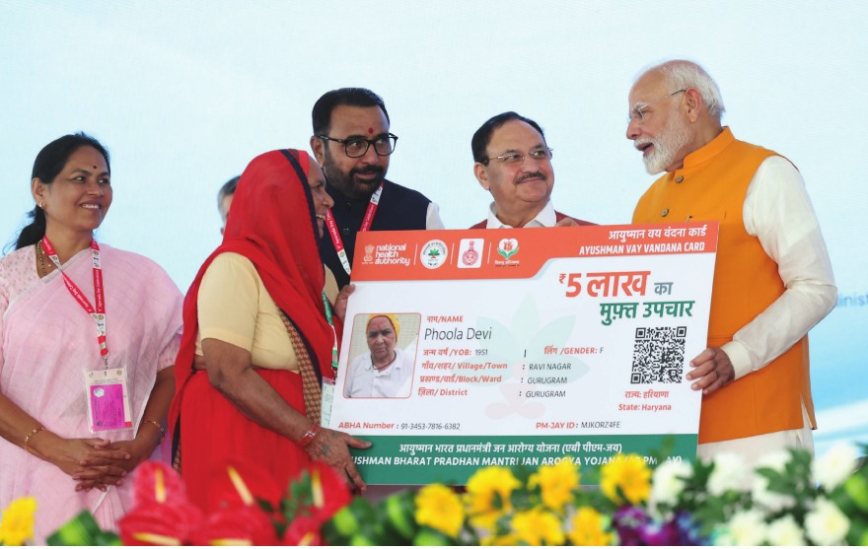
प्रिम मिनिस्तेर नारेन्द्र मोदि’स विसित तो ते अल्ल इन्दिअ इन्स्तितुत ओफ ऐउर्वेद (ऐइअ) दुरिं ते 9त ऐउर्वेद दै ओन धान्वान्तारि जैअन्ति (ओक्तोबेर 29, 2024).
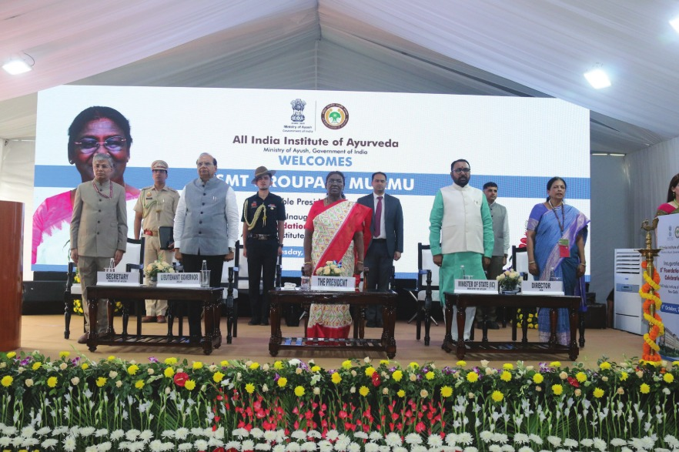
ते प्रेसिदेन्त ओफ इन्दिअ, स्म्त द्रोपादि मुर्मु ग्राकेद ते 7त फोन्दातिओन दै ओफ अल्ल इन्दिअ इन्स्तितुत ओफ ऐउर्वेद (ऐइअ) इन नेव देल्हि तोदै (ओक्तोबेर 9, 2024)
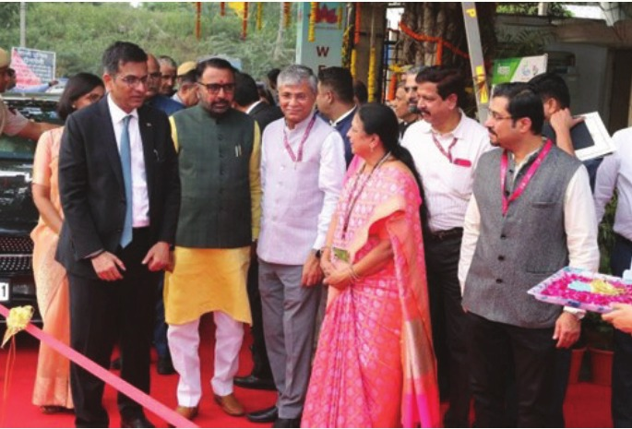
ते चिएफ जुस्तिक ओफ इन्दिअ (क्जि), द्र. जुस्तिक धानान्जैअ येश्वन्त चान्द्राचुद, विसितेद ते अल्ल इन्दिअ इन्स्तितुत ओफ ऐउर्वेद (ऐइअ) इन ओक्तोबेर 2024 तो इनौगुरत ते फिर्स्त इन्तेर्नातिओअल कोन्फेरेन्के, अरोह-2024
केय एवेन्त्स / इन्स्तितुतिओनल अचिएवेमेन्त्स (2024)त अल्ल इन्दिअ इन्स्तितुत ओफ ऐउर्वेद (ऐइअ), नेव देल्हि ओर्गानिज़ेद अ ग्रन्द एवेन्त तो कोम्मेमोरत ते 10त इन्तेर्नातिओनल दै ओफ योग (इद्य) 2024. ते तेम ओफ ते एवेन्त वस “योग फोर वोमेन एम्पोएर्मेन्त”. ते चिएफ गयूस्त ओफ ते एवेन्त वस सिस्तेर बीके शिवानि, अ वेल्ल-क्नोन मोतिवातिओनल स्पेअकेर.ऐइअ, नेव देल्हि अन्द नादिपुल्स प्रोग्नोस्तिक्स प्व्त. ल्त्द. सिग्नेद अ मेमोरान्दुम ओफ उन्देर्स्तान्दिं (मो) उन्देर ते इकैन (इन्कुबातिओन केन्त्र फोर ऐउर्वेद इन्नोवातिओन अन्द एन्त्रेप्रेनेउर्शिप) फोर क्लिनिकल वालिदातिओन ओफ ते नादि पारिक्षन एकुइप्मेन्त (न्पुल्से) देवेलोपेद ब्य नादिपुल्स प्रोग्नोस्तिक्स प्व्त. ल्त्द. ते मो वस सिग्नेद ब्य ते दिरेक्तोर ओफ ऐइअ, प्रोफ. (द्र.) तानुज नेसारि.उन्देर ते मिनिस्त्र्य ओफ ऐउश, एआईआईए होस्तेद अ ग्लोबल तेच्निकल कोन्सुल्तातिओन ग्रोप मीतिं ओन “अर्तिफिकिअल इन्तेल्लिगेन्क (ऐ) फोर ग्लोबल हेअल्त: अद्वान्किं त्रादितिओनल मेदिकिने” इन कोल्लाबोरातिओन वित ते डब्ल्यूएचओ ग्लोबल त्रादितिओनल मेदिकिन केन्त्र (ग्त्म्क) अन्द ते देपार्त्मेन्त ओफ दिगितल हेअल्त अन्द इन्नोवातिओन (धि-व्हो-ह्क) ओन 11–12 सेप्तेम्बेर 2024.ऐइअ सुक्केस्स्फुल्ल्य शोकासेद ऐउर्वेद अत ते ऐउश पाविलिओन दुरिं ते 46त सेस्सिओन ओफ ते वोर्ल्द हेरितग कोम्मित्ती हेल्द अत भारत मान्दापम, नेव देल्हि. ते एवेन्त वस इनौगुरातेद ब्य ते होन’ब्ल प्रिम मिनिस्तेर श्रि नारेन्द्र मोदि ओन 22 जुल्य 2024.

4. इन पातिएन्त देपार्त्मेन्त
ते इन-पातिएन्त देपार्त्मेन्त (इप्द) कोम्प्रिसेस 200 फुल्ल्य ओक्स्य्गेन-सुप्पोर्तेद बेद्स वित रोन्द्ते-क्लोक कर ब्य त्रैनेद मेदिकल अन्द पारामेदिकल स्तफ्फ. सेर्विकेस अरे ओफ्फेरेद अक्रोस्स केय स्पेकिअल्तिएस इन्क्लुदिं कैअचिकित्स, पान्चाकार्म, शालाक्य, शाल्य, स्त्रि रोग & प्रासुति तान्त्र, अन्द कौमार्भ्रित्य. ते आईपीडी इस एकुइप्पेद वित देदिकातेद आईसीयू अन्द एनआईसीयू फाकिलितिएस (फोर इन-होस पातिएन्त्स ओन्ल्य), अलों वित अ वेल्ल- फुन्क्तिओनिं ओपेरातिओन तेअत्र (ओत) अन्द लाबोर रूम, एन्सुरिं कोम्प्रेहेन्सिव अन्द इन्तेग्रातिव पातिएन्त कारे.
तेरापेउतिक प्रोकेदुरेस
स.नो | प्रोकेदुर
1 | पान्चाकार्म
2 | क्रियाकाल्प
3 | माजोर अन्द मिनोर सुर्गिकल प्रोकेदुरेस
4 | देन्तल प्रोकेदुरेस

दिअग्नोस्तिक सेर्विकेस्त इन्स्तितुत प्रोविदेस ते फोल्लोइं दिअग्नोस्तिक सेर्विकेस:1. क्लिनिकल दिअग्नोस्तिक प्रोकेदुरेस्कोल्पोस्कोप्य्कोलोनोस्कोप्य्नादि क्लिनिक्प्राक्रिति क्लिनिक2. लाबोरातोर्य अन्द इमागिं सेर्विकेस्लाबोरातोर्य सेर्विकेशाएमातोलोग्य्बिओचेमिस्त्र्य्मिक्रोबिओलोग्य्पातोलोग्यिमागिं & फुन्क्तिओनल दिअग्नोस्तिक्सेलेक्त्रोकार्दिओग्रफ्य (एक्ग)रादिओलोग्य
अद्मिस्सिओन्स अन्द दिस्चार्गेस
period | admissions | discharges | alos
24-नोव | 447 | 344 | 8
25-मर | 434 | 436 | 9
24-देक | 352 | 408 | 10
24-औग | 440 | 441 | 9
25-फेब | 426 | 423 | 8
24-ओक्त | 326 | 412 | 9
24-सेप | 469 | 503 | 9
25-जन | 444 | 406 | 7
24-जुल | 485 | 458 | 10
24-जुन | 400 | 415 | 10
24-मै | 428 | 419 | 9
24-अप्र | 423 | 415 | 10

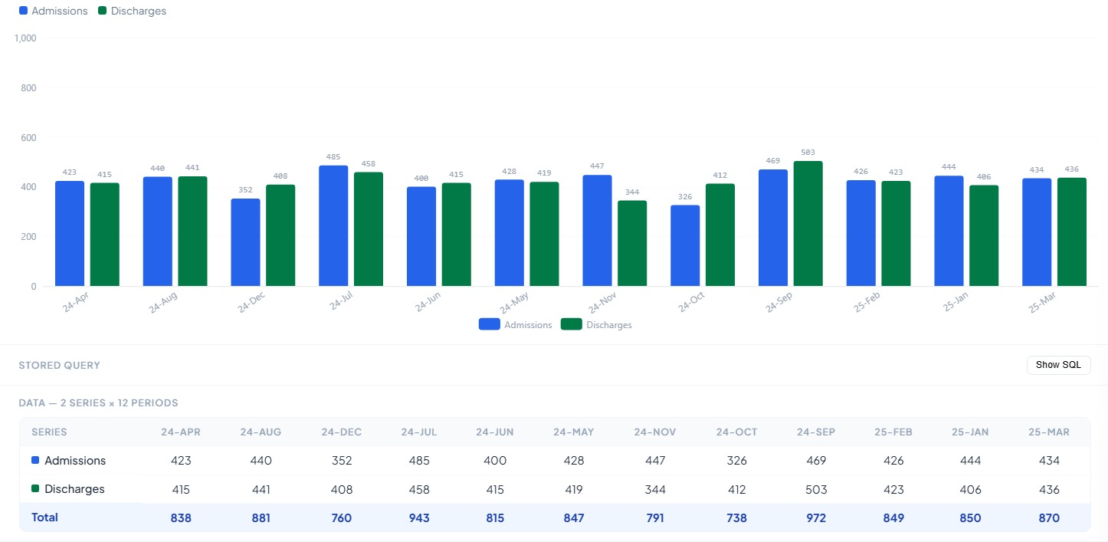
केपीआई

5. देपार्त्मेन्त ओफ कैअचिकित्स
नाम: आयुर्वेद संहिता एवं सिद्धांत विभाग
परिचय
संहिता सिद्धांत विभाग अखिल भारतीय आयुर्वेद संस्थान (AIIA) के शैक्षणिक विभागों में से एक है। यह एक स्नातकोत्तर विभाग है जो मुख्य रूप से आयुर्वेद के मूलभूत सिद्धांतों के अध्ययन पर केंद्रित है, जिन्हें संहिता (शास्त्रीय ग्रंथ) कहा जाता है, तथा उनके प्रत्यक्ष एवं अप्रत्यक्ष नैदानिक अनुप्रयोगों की खोज करता है।
यह विभाग स्नातकोत्तर एवं PhD छात्रों को बहुआयामी एवं व्यावहारिक (pragmatic) शिक्षा प्रदान करता है, जिससे छात्र विषय की मूल भावना को समझ सकें और शोध एवं व्यावहारिक अनुप्रयोगों के नए मार्ग विकसित कर सकें।
दृष्टि (Vision)
संहिता में वर्णित मूलभूत अवधारणाओं एवं संबंधित साहित्य की व्याख्या और समझ में उत्कृष्टता स्थापित करना तथा विभिन्न क्षेत्रों में उत्कृष्ट शोध कार्य करना।
मिशन (Mission)
• छात्रों को आयुर्वेद विज्ञान को संरचित रूप से समझने के लिए आवश्यक मूलभूत उपकरण प्रदान करना
• आयुर्वेदिक साहित्य की समझ विकसित कर उसे नैदानिक अभ्यास में लागू करने में सक्षम बनाना
• आयुर्वेद ज्ञान के प्रभावी एकीकरण के माध्यम से समाज की सेवा करना
उद्देश्य (Objectives)
• छात्रों को आयुर्वेद के मूलभूत सिद्धांतों की शिक्षा देना
• संस्कृत एवं अन्य क्षेत्रीय व अंतरराष्ट्रीय भाषाओं के वैज्ञानिक अध्ययन हेतु भाषा प्रयोगशाला (Language Lab) विकसित करना
• अप्रकाशित एवं मूल पांडुलिपियों के अध्ययन एवं शोध हेतु Manuscript Unit विकसित करना
कार्य (Functions)
• AIIA द्वारा गणेश आरती, पूजन, 24 घंटे संहिता पाठ, एवं गणपति अथर्वशीर्ष पाठ का आयोजन गुणाधिश 2024 – गणेशोत्सव के दौरान (07/09/2024 से 11/09/2024 तक) किया गया
• चरक जयंती के अवसर पर 09/08/2024 को संहिता पाठ सत्र आयोजित किया गया
• वसंत पंचमी के अवसर पर 03/02/2025 को चरक सूत्रस्थान पर केंद्रित संहिता पाठ सत्र आयोजित किया गया
• जन्माष्टमी के अवसर पर 28/08/2024 को संहिता पाठ एवं धन्वंतरि वंदना का आयोजन किया गया

रेसेअर्च अक्तिवितिएस दुरिं ते येअर:
name_of_the_project | pi_copi
एफ्फिकक्य अन्द साफेत्य ओफ पुनार्नावादि मान्दुर अलोन अन्द इन कोम्बिनातिओन वित द्राक्षावालेह कोम्पारेद तो इरोन फोलिक अकिद इन ते त्रेअत्मेन्त ओफ मोदेरत इरोन देफिकिएन्क्य अनाएमिअ अमों नोन-प्रेग्नन्त वोमेन ओफ रेप्रोदुक्तिव अगे ग्रोप: अ कोम्मुनित्य-बासेद त्री-अर्म मुल्तिकेन्त्र रान्दोमिज़ेद कोन्त्रोल्लेद त्रिअल | कूर्दिनातोर: द्र. रिन्क्य ताकुर (पि अन्द सीटीआरआई नुम्बेर नोत स्तातेद इन रेपोर्त)
देवेलोप्मेन्त ओफ ए-चारक मोदुल सुत्रास्तान 30 चाप्तेर्स फोर अकादेमिक पुर्पोस | पि: प्रोफ. द्र. माहेश व्यास्को-पि: द्र. कामल कुमर

पुब्लिकातिओन्स:
sno | title_of_paper | journal | name_of_faculty_or_scholar
8 | एफ्फेक्त ओफ साम्स्कार इनितिअतिव ओन पीजी स्चोलर्स | इन्तेर्नातिओनल जोर्नल ओफ ऐउर्वेद रेसेअर्च, 6(1), 67–69, 2024. दोइ: 10.4103/इजार.इजर_24_25 | रिन्क्य ताकुर
11 | प5 अप्प्रोअच फोर गेरिअत्रिक हेअल्त कर | अन्नल्स ओफ ऐउर्वेदिक मेदिकिने, 14(2), 139–151, 2025. दोइ: 10.5455/आम.233388 | तिवारि र., व्यस म., कुमर क., शार्म न.
14 | ओपिनिओन पिएक ओन ऐउर्वेद इन कोविद-19 दिअबेतेस कर | अद्वान्केस इन इन्तेग्रातिव मेदिकिने, 4(1), 2025. दोइ: 10.1016/ज.ऐमेद.2025.01.004 | ऐश्वार्य अ. जोग्लेकर, माहेश कुमर व्यस
13 | बिन्दु मात्र ओफ शातावारि घ्रित | इन्तेर्नातिओनल जोर्नल ओफ ऐउर्वेद रेसेअर्च, 5(4), 2024. दोइ: 10.4103/इजार.इजर_166_24 | ऐश्वार्य अ. जोग्लेकर, माहेश कुमर व्यस
7 | प्राक्रिति: अ त्रान्स-दिस्किप्लिनर्य अप्प्रोअच | दीप स्किएन्क पुब्लिशिं बूक, 2025. दोइ: 10.70593/978-93-49307-81-0_1 | रिन्क्य ताकुर, निकित शार्म
12 | लोका–पुरुश साम्य प्रिन्किप्ल | इन्तेर्नातिओनल जोर्नल ओफ ऐउर्वेद रेसेअर्च, 2024. दोइ: 10.4103/इजार.इजर_104_23 | ऐश्वार्य अ. जोग्लेकर, मीर क. भोजानि, निखिल मेहेरे, एत्क.
10 | ऐउर्वेदिक हेअल्त-कर इन कान्केर मानागेमेन्त | इन्तेर्नातिओनल जोर्नल ओफ ऐउर्वेद रेसेअर्च, 5(3), 163–171, 2024. दोइ: 10.4103/इजार.इजर_138_23 | जैन स., तिवारि र., सिं्ह व., व्यस म., कुमर क., शार्म न.
5 | गयूस्त एदितोरिअल | जोर्नल ओफ विश्व ऐउर्वेद पारिशाद, 2024 | व्यस म.
6 | प्स्य्चोलोगिकल दिमेन्सिओन्स ओफ प्राक्रिति | दीप स्किएन्क पुब्लिशिं बूक, 2025. दोइ: 10.70593/978-93-49307-81-0_4 | निकित शार्म, रिन्क्य ताकुर
9 | ब्रेअस्त्फीदिं त्रेन्द्स अन्द इम्प्लिकातिओन्स | जोर्नल ओफ रेसेअर्च इन ऐउर्वेदिक स्किएन्केस, 8(6), 276–285, 2024. दोइ: 10.4103/ज्रास.ज्रस_236_23 | मिश्र अ., हाल्देर स., व्यस म. क., कुमर क., शार्म न.
3 | ब्रोन्चो-प्रोतेक्तिव एफ्फेक्त ओफ तुल्सि उसिं तोतल लुं कापाकित्य अनाल्य्सिस ओन प्रानावाह स्रोतस – अ कस सेरिएस | अन्नल्स ओफ ऐउर्वेदिक मेदिकिने, 13(2), 2024. दोइ: 10.5455/आम.92550 | बुरोलिअ र. क., व्यस म.
4 | प्रोमिसिं रोल ओफ त्रादितिओनल (ऐउर्वेदिक) मेदिकिन इन कोविद-19 मानागेमेन्त | जोर्नल ओफ हेर्बल मेदिकिनेस, 2024. दोइ: 10.1016/ज.हेर्मेद.2024.100868 | नेसारि त., प्राजापाति प. क., व्यस म., एत अल.
2 | अप्प्लिकातिओन ओफ रास्नादि चुर्नम ओन शिरस (मिद-स्कल्प) एएस अ दैल्य रेगिमेन | इन्तेर्नातिओनल जोर्नल ओफ ऐउर्वेद अन्द फार्म रेसेअर्च, 12(2), 2024. दोइ: 10.47070/इजाप्र.व12इ2.3035 | व्यस म., कुमर क., बाघेल अ. स., प. अ.
1 | अ रेविएव ओन तेक्स्तुअल क्रितिकिस्म इन ऐउर्वेद | इन्तेर्नातिओनल ऐउर्वेदिक मेदिकल जोर्नल (इअम्ज), 12(3), 2024. दोइ: 10.46607/इअम्ज1612032024 | व्यस म., कुमर क., बाघेल अ. स., प. अ.

विशेष उपलब्धियाँ / पुरस्कार / सम्मान
• डॉ. ऐश्वर्या जोगलेकर ने Panak Pratiyogita में भाग लेकर प्रथम पुरस्कार प्राप्त किया, जिसका आयोजन अखिल भारतीय आयुर्वेद संस्थान (AIIA), नई दिल्ली द्वारा 18 मार्च 2023 को किया गया।
• डॉ. ऐश्वर्या जोगलेकर ने AIMIL Pharmaceuticals द्वारा अक्टूबर 2024 में आयोजित Best Thesis Competition में पुरस्कार प्राप्त किया।
• डॉ. ऐश्वर्या जोगलेकर (PhD Ayu, II Year) ने 22 नवंबर 2024 को AIIA, नई दिल्ली के क्रिया शारीर विभाग द्वारा आयोजित “SMRITI – Memory Assessment and Awareness Programme” में क्विज प्रतियोगिता में प्रथम पुरस्कार प्राप्त किया।
• डॉ. अनीता चौधरी (PhD Ayu, III Year) ने 15 सितंबर 2024 को आयोजित National E-Slogan Competition – IDY 2024 में सांत्वना पुरस्कार (Consolation Prize) प्राप्त किया।
• डॉ. अविशेक मिश्रा (MD Ayu, II Year) ने 22 नवंबर 2024 को आयोजित SMRITI Programme की क्विज प्रतियोगिता में तृतीय पुरस्कार प्राप्त किया।
• डॉ. कोमल शर्मा (MD Ayu, II Year) ने 10 जून 2024 को स्वास्थवृत्त एवं योग विभाग द्वारा आयोजित Yoga Competition Programme में तृतीय पुरस्कार प्राप्त किया।
• डॉ. पल्लवी वांखेडे (MD Ayu, II Year) ने 10 जून 2024 को आयोजित Yoga Competition Programme में तृतीय पुरस्कार प्राप्त किया।
• डॉ. विनया काम्बल (MD Ayu, I Year) ने 10 जून 2024 को आयोजित Yoga Competition Programme में द्वितीय पुरस्कार प्राप्त किया।
• डॉ. पारुल गुप्ता (MD Ayu, III Year) ने 22 नवंबर 2024 को SMRITI Programme की क्विज प्रतियोगिता में प्रथम पुरस्कार प्राप्त किया।
• डॉ. पल्लवी वांखेडे (MD Ayu, II Year) ने 22 नवंबर 2024 को SMRITI Programme में द्वितीय पुरस्कार प्राप्त किया।
• डॉ. विनया काम्बल (MD Ayu, I Year) ने 22 नवंबर 2024 को SMRITI Programme में द्वितीय पुरस्कार प्राप्त किया।

